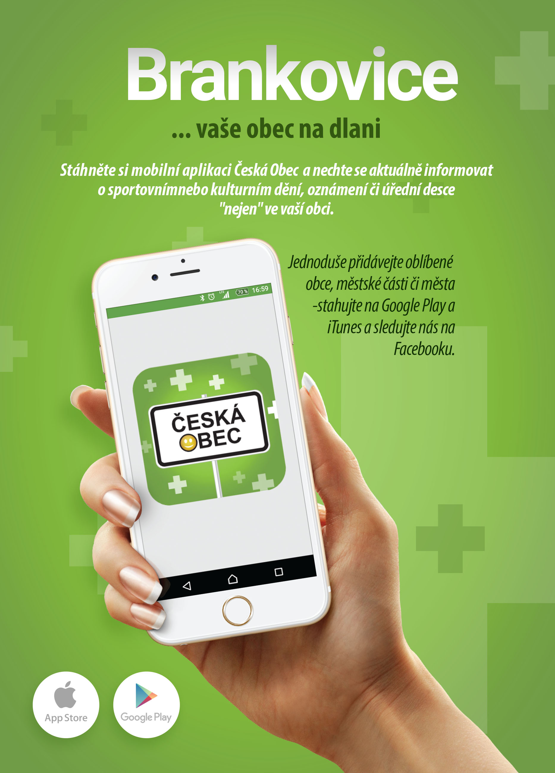Spustili jsme užitečnou pomůcku pro vaši rychlou a pohodlnou informovanost o dění v obci, důležitých informacích, uzavírkách, poruchách, povinnostech plateb apod. Zkrátka aplikaci Česká obec stačí nainstalovat zdarma do svých telefonů (Android nebo iPhone) spustit a vyhledat městys Brankovice. Potom už vám budou automaticky chodit upozornění na nové informace přímo do oznamovací lišty telefonu.
Aplikaci Česká Obec stahujte buď přes GooglePlay nebo App Store.
Více zde: http://www.brankovice.eu/

